目录
一、 解决IMX6.UL 内核LED驱动GPIO控制亮灭不成功问题 1
二、 IMX6.UL 内核解决sgtl5000音频复位不成功问题 4
三、 IMX6.UL 内核修改高温压力测试门限解决高温85度以上测试不通过问题 6
四、 解决IMX6.UL系统烧录不成功或者出现系统拷贝大文件出现内核莫名挂死现象 8
五、 解决IMX6.UL低温-40度测试不通过问题 8

解决IMX6.UL 内核LED驱动GPIO控制亮灭不成功问题
- 默认通过修改DTS 配置文件添加如下节点
- 添加了LED_SYSRUN 系统运行灯如下：
leds {
compatible = "gpio-leds";
pinctrl-names = "default";
pinctrl-0 = <&pinctrl_snvs_gpio_leds>;
leds-sysrun {
gpios = <&gpio3 0 GPIO_ACTIVE_LOW>; //LED60_SYSRUN
linux,default-trigger = "timer";
default-state = "on";
};
leds-manual {
gpios = <&gpio5 0 GPIO_ACTIVE_LOW>; //LED1_MANUAL
linux,default-trigger = "gpio";
default-state = "off";
};
leds-occ {
gpios = <&gpio5 3 GPIO_ACTIVE_LOW>; //LED4_OCC
linux,default-trigger = "gpio";
default-state = "off";
};

};

- 针对系统运行灯GPIO3 0 默认IO复用初始化已经实现配置如下:
- 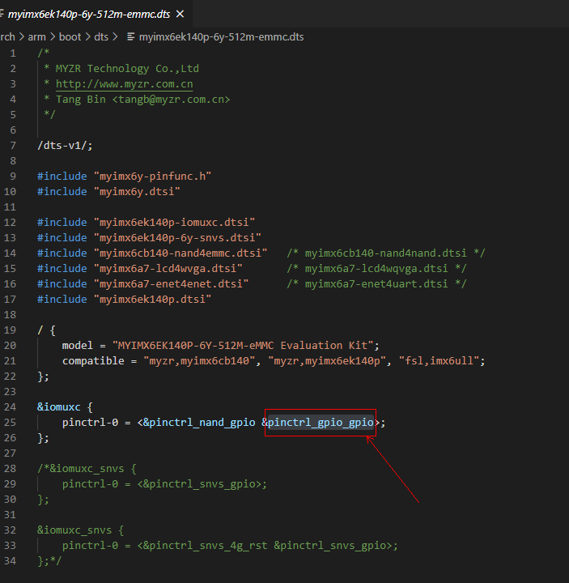
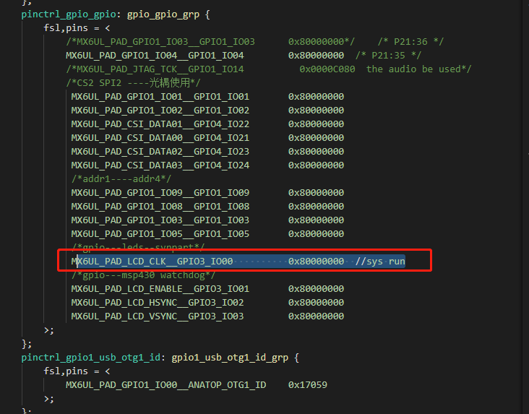

4、最总解决如下:需要再LED初始化过程中添加针对LED_SYS_RUN 复用GPIO的pinCtrl子系统节点，最终修改成功如下:
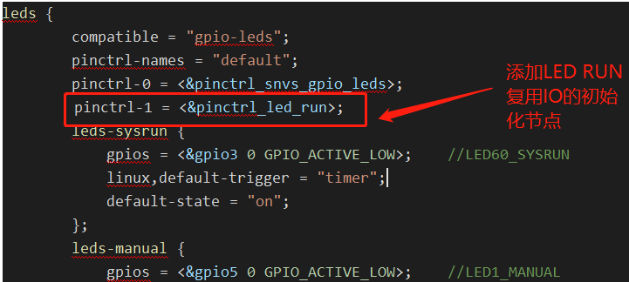
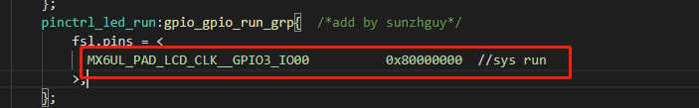

IMX6.UL 内核解决sgtl5000音频复位不成功问题
- 根据sgtl500数据手册，复位需要通过SYS_MCLK 提供至少大于8MHZ时钟，

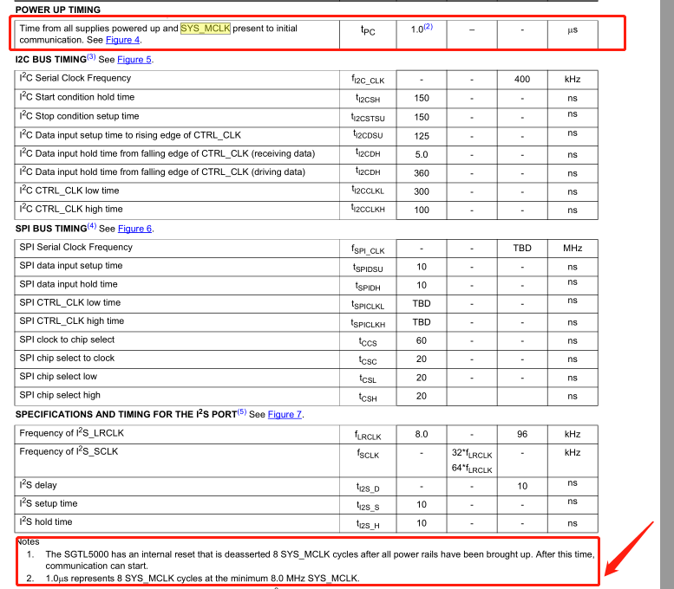
- 通过配置SGLT5000驱动配置再I2C通信之前以及将MCLK 使能了，默认通过DTS可以看出驱动时钟是24M满足要求可是还是初始化失败，具体修改如下
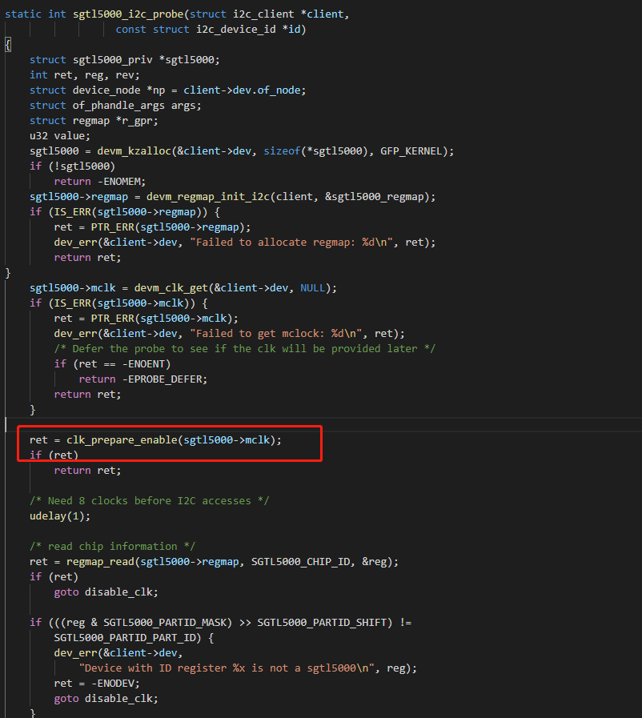
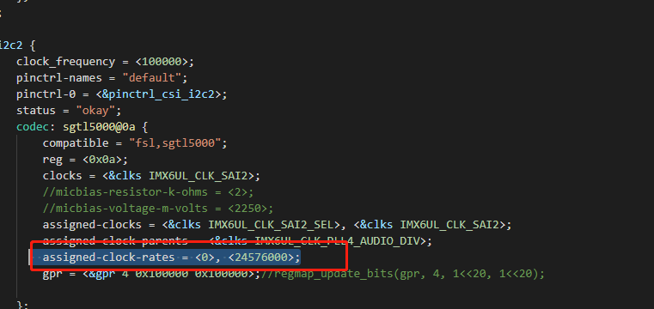
3、发现通过软重启是OK，通过示波器查看确实软件复位时候，MCLK 是有输出，导致这时候SGLT500复位成功，等系统重启时候通过万用表抓波不成功，最后发现此MCLK 输出再AUDIO MACHINE 初始化之后，则通过修改Makefile 改变驱动加载顺序。
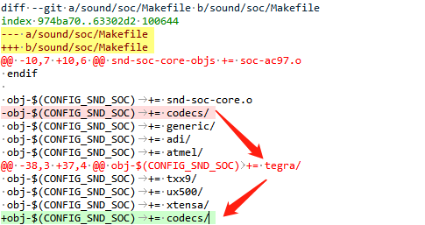

IMX6.UL 内核修改高温压力测试门限解决高温85度以上测试不通过问题
- uboot 修改/drivers/thermal/imx_thermal.c 将85升高到105
修改前如下图所示:
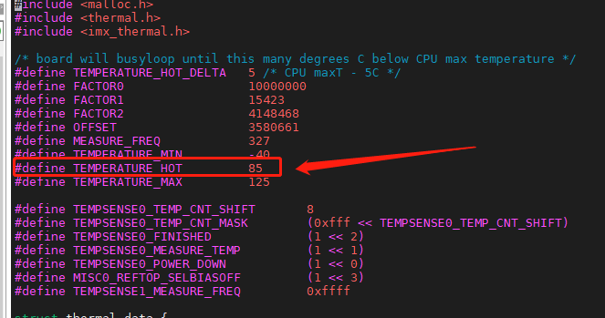
修改成功如下图所示:
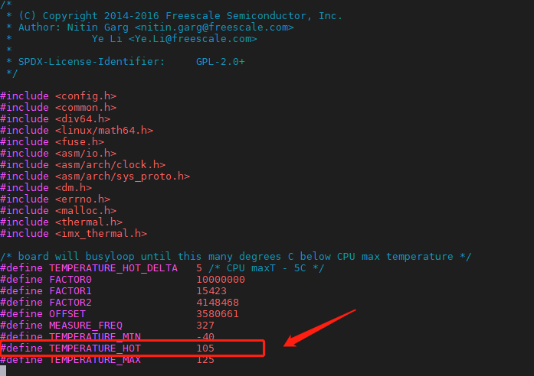
- 内核修改/drivers/thermal/imx_thermal.c 将8500 升高到10500
修改前如下所示:

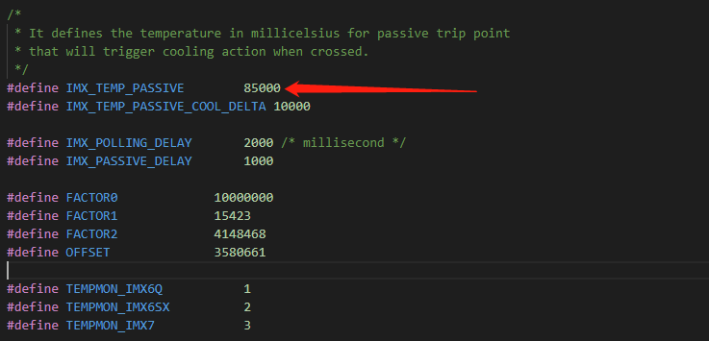
修改通过如下:
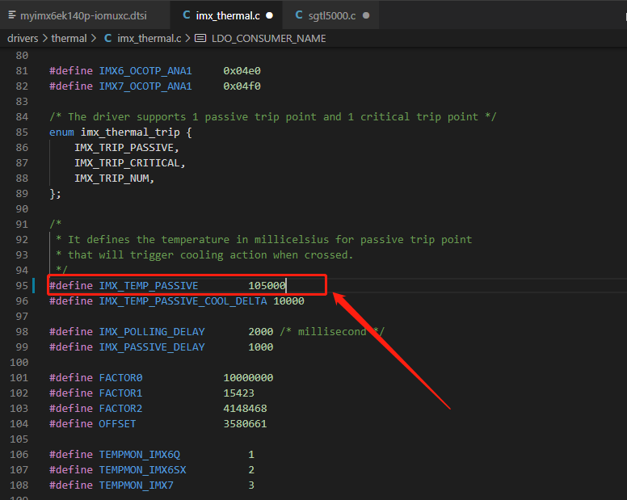

解决IMX6.UL系统烧录不成功或者出现系统拷贝大文件出现内核莫名挂死现象
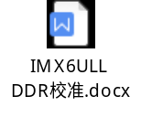
1、解决办法进行内存参数重新校准，校准步骤详见

解决IMX6.UL低温-40度测试不通过问题
- 修改uboot 增加内存校准参数初始化之后添加将ARM_CAP SOC_CAP 电压配置为 1.25V 具体修改文件为”board/myzr/myimx6/myimx6a7-6y-ddr3.cfg”修改如下图所示：
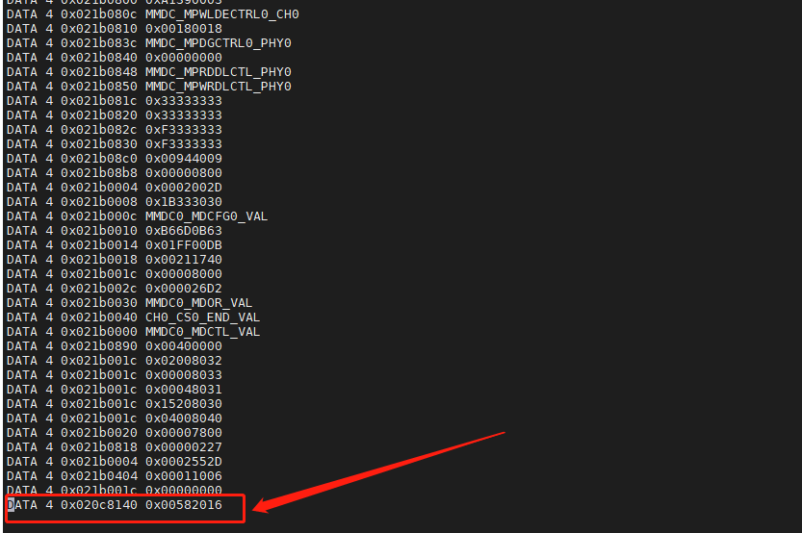

- 修改uboot 源码，将uboot 启动ARM_CAP SOC_CAP 电压固定在1.25V
2.1、修改arch/arm/cpu/armv7/mx6/soc.c ,SOC_CAP电压:
